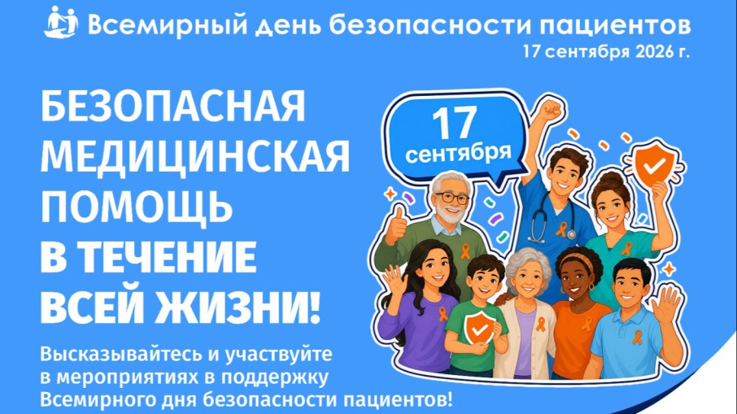
Всемирный день безопасности пациентов – 17 сентября 2026 года
Ежегодно 17 сентября отмечается Всемирный день безопасности пациентов. Памятная дата была учреждена в 2019 году резолюцией Всемирной ассамблеи здравоохранения WHA72.6 «Глобальные действия по обеспечению безопасности пациентов» и с тех пор является одним из официальных дней общественного здравоохранения Всемирной организации здравоохранения (ВОЗ).
Основная цель дня – повышение осведомлённости о проблемах безопасности пациентов, вовлечение заинтересованных сторон и стимулирование мер по снижению предотвратимого вреда при оказании медицинской помощи.
Каждый год для Всемирного дня безопасности пациентов выбирается новая тема, отражающая приоритетное направление, требующее принятия мер. В 2026 году кампания посвящена теме «Безопасная медицинская помощь при неинфекционных заболеваниях» и проходит под лозунгом «Безопасная медицинская помощь в течение всей жизни!».

Актуальность темы 2026 года

Неинфекционные заболевания (НИЗ) затрагивают миллиарды людей во всём мире. Ежегодно от них умирает около 43 миллионов человек. Пациенты с НИЗ подвергаются повышенному риску предотвратимого вреда при оказании медицинской помощи. Такой вред может быть связан с задержками в постановке диагноза, ошибками при назначении и применении лекарственных средств, инфекциями, связанными с оказанием медицинской помощи, а также небезопасным использованием медицинских изделий.
Поскольку НИЗ требуют долгосрочного ведения, принципиальное значение имеет обеспечение безопасности на всех его этапах – от профилактики и скрининга до диагностики, лечения (включая самопомощь), реабилитации и паллиативной помощи.
Задачи Всемирного дня безопасности пациентов 2026 года

Кампания 2026 года направлена на достижение следующих задач:
- Повышение осведомлённости – о рисках для пациентов с НИЗ, возникающих на всех этапах оказания лечебно-профилактической помощи. Эти риски должны устраняться путём внедрения модели первичной медико-санитарной помощи с учётом специфических для данных заболеваний факторов.
- Содействие участию пациентов – конструктивное вовлечение лиц, живущих с НИЗ, и общественных сил в определение факторов, угрожающих безопасности пациентов, и выработку путей их устранения в сотрудничестве с медицинскими специалистами, руководителями организаций и директивными органами.
- Закрепление принципов безопасности в политике – призыв ко всем заинтересованным сторонам закрепить принципы обеспечения безопасности пациентов в законодательстве, политике, стратегиях и программах по борьбе с НИЗ, уделяя особое внимание укреплению систем здравоохранения на основе модели первичной медико-санитарной помощи.
- Повышение безопасности на практике – побуждение работников здравоохранения внедрять более безопасные методы диагностики, безопасного применения лекарственных средств и конструктивного вовлечения пациентов в лечебный процесс.
Объединим усилия для повышения безопасности медицинской помощи!

